- 各个指令对应的节拍操作和数据信号
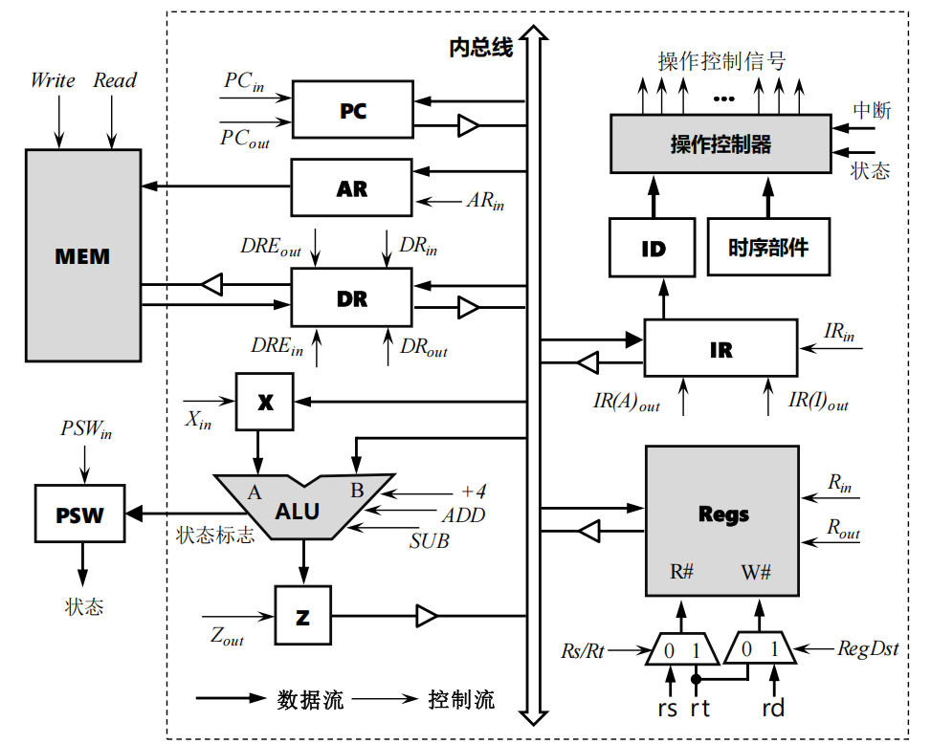
取指令
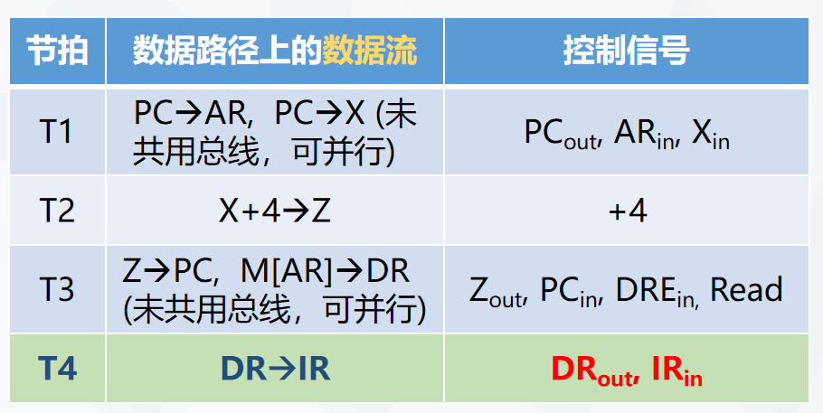

lw rt,imm(rs) M[R[rs] + imm]->R[rt]
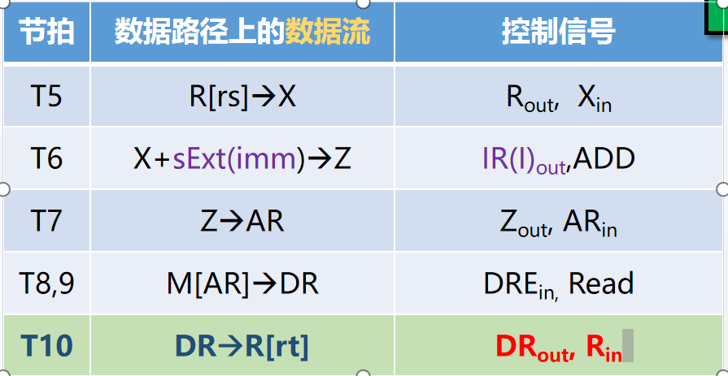

sw rt,imm(rs) R[rt] ->M[R[rs] + imm]
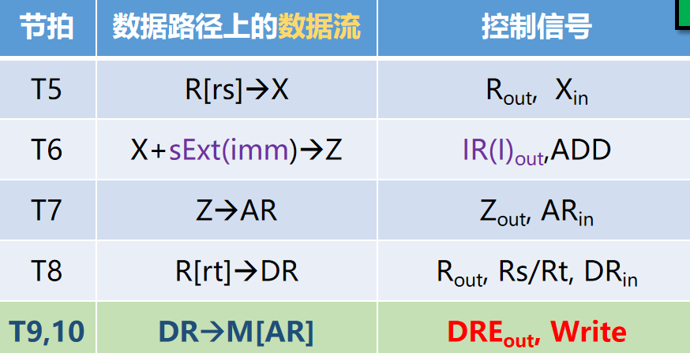

beq rs,rt,imm
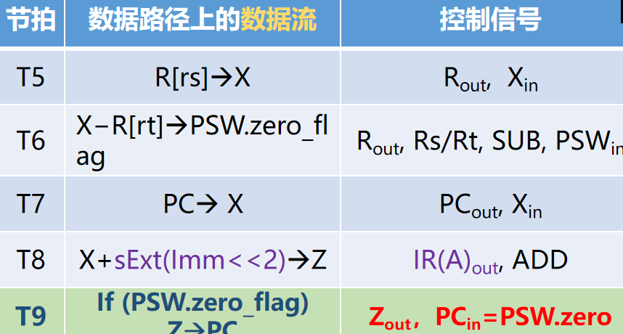
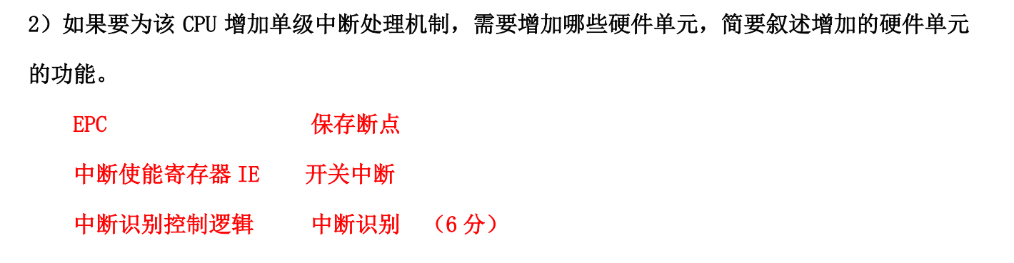

JK触发器：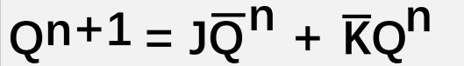
SR触发器：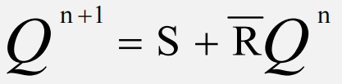
D触发器：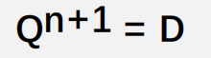

8K*8 ：容量是8K个存储单元，8是每个存储单元的比特
整数边界存放：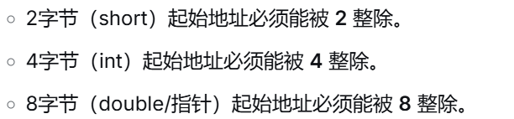
大端存放：高字节在低地址，小端存放：低字节在低地址
单字长单地址指令是指指令长度要和计算机字长相同。
MIPS指令中R型指令的op段固定为000000，数目看func字段。
R型指令只支持寄存器寻址；I型指令支持立即数寻址，基址寻址，PC相对寻址；J型指令支持伪直接寻址。

